УНФ. Доработка нетипового документа «Взаиморасчеты по объектам»
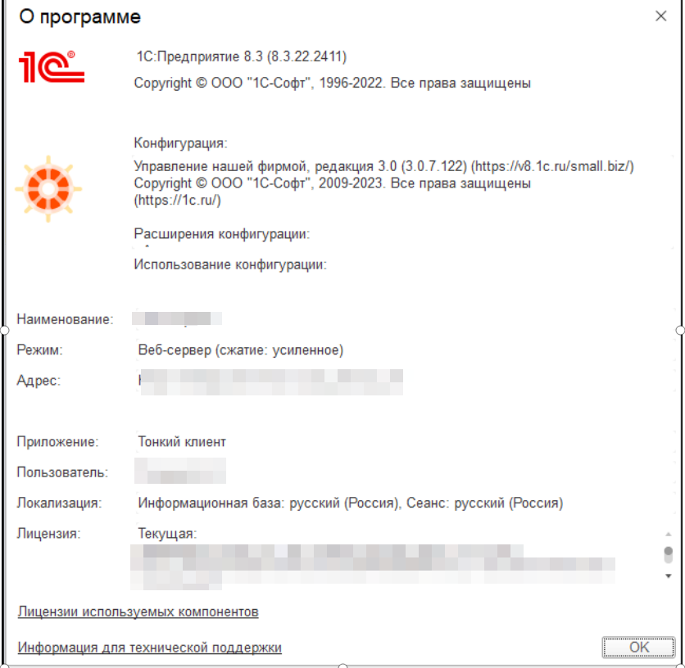

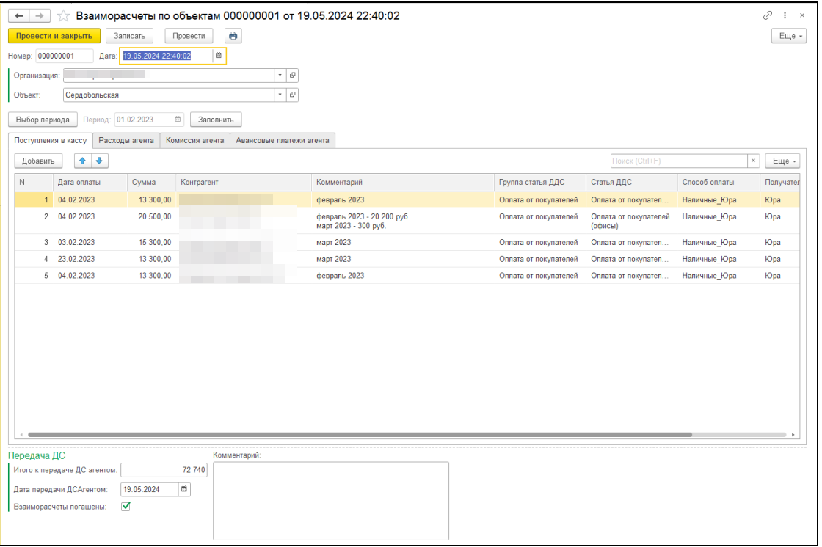В УНФ создан документ «Взаиморасчеты по объектам» (через расширение «Автоматизация аренды»):
Необходимо сделать следующие доработки данного документа:

- На вкладке «Поступления в кассу» снять фильтр по получателю ДС (сейчас программно установлен фильтр «Получатель ДС = Юра» или «Получатель ДС не равно Катя» –убрать все эти фильтры).

- Если поле «Организация» пустое –на всех вкладках должны заполняться данные по всем организациям по команде «Заполнить» (сейчас при пустом поле документ вообще не заполняется).

- Добавить вкладку «Поступления на счет»
По содержанию полей сделать аналогичной вкладке «Поступления в кассу». В ней должны заполняться, соответственно, данные по документам «Поступления на счет» (по нажатию кнопки «Заполнить»).

- На вкладке «Расходы агента» исключить строки, где группа статей ДДС = «Агент по недвижимости».
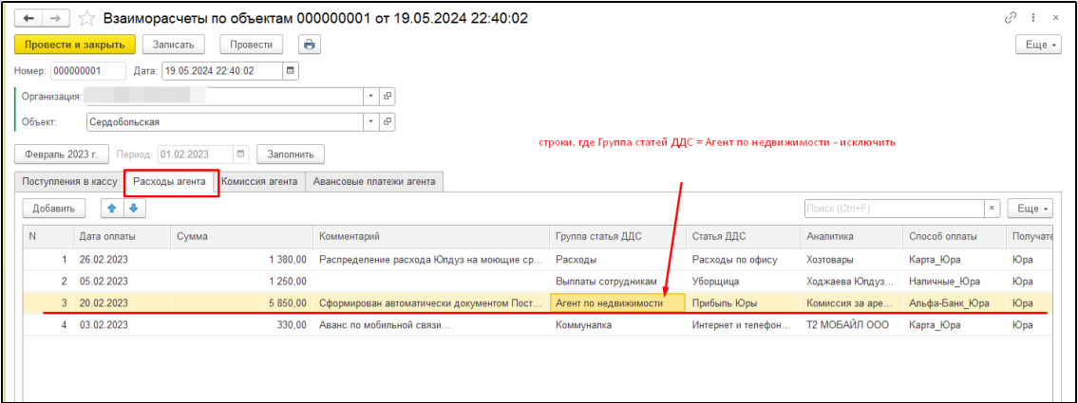
- Добавить в шапке отбор не в списке «Статья ДДС» -она должна фильтровать записи по статьям ДДС на всех вкладках (то есть пользователь может исключить вообще из документа требуемые ему статьи ДДС).

- Добавить возможность автозаполнения строки во всех колонках (Дата оплаты / Сумма / Комментарий / Группа статьи ДДС/Аналитика/Способ оплаты/Получатель) при выборе вручную пользователем документа на вкладке «Расходы агента»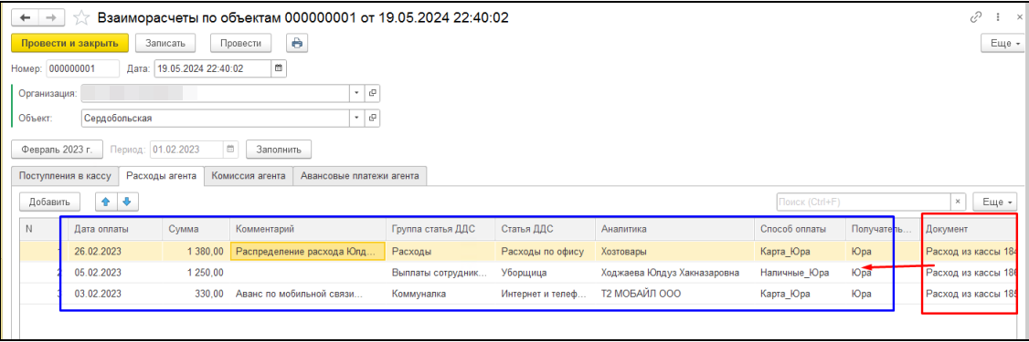:
- На вкладке «Расходы агента» добавить флаг «Не перезаполнять» (самым первым столбцом), который устанавливается при выборе документа вручную.
По нажатию кнопки «Заполнить» такие строки не очищаются из табл части.

- Добавить возможность прикрепления файлов к документу (как у типовых документов в панели навигации)

- Скорректировать формулу для поля «Итого к передаче ДС агентом»:
Формула: (Сумма строк со вкладки «Поступления в кассу», где Получатель ДС не равно Катя) + (Сумма строк со вкладки «Поступления на счет», где Получатель ДС не равно Катя) - Сумма строк со вкладки «Расходы агента» - Сумма строк со вкладки «Комиссия агента»- Сумма со вкладки «Авансовые платежи агента».

